计算机科学与技术 学院毕业设计（论文）周记
第 13 周
专业 | 计算机科学与技术拔尖班 | 题目 | Implementation and optimization of 3D Gaussian Splatting based Visual Navigation—— 基于 3D 高斯泼溅的视觉导航算法实现与优化
学生姓名 | 李钰杰 | 学号 | 22009200957 | 指导  教师 | 毋芳芳
1、主要工作内容和进展
- 阅读gsplatloc论文，了解了高斯环境下图像目标对齐算法与实现流程
- 环境部署完毕，GsplatLoc框架能够正常运行。
- 存在的主要问题和解决办法与思路

- 需要将粗位姿估计以及图像扭曲融合到GaussNav中
- Gsplatloc论文中的高斯的语义是使用xfeat提取加蒸馏过的，粗位姿估计是经过特征点匹配的，但本项目所使用的高斯并非是xfeat64维特征，而是语义信息

3、下周工作计划
- 尝试将xfeat语义特征融合到高斯中
- 使用粗位姿估计+warpingloss自己写一个脚本进行算法有效性测试
- 将粗位姿估计+warpingloss融合进gaussnav框架中

4、导师意见
本周工作推进整体符合预期，进展清晰可圈可点：完成gsplatloc论文研读，理清高斯环境下图像目标对齐的算法逻辑与实现路径，并且成功完成环境部署，让GsplatLoc框架实现可运行状态，整体基础搭建扎实，体现出较好的文献梳理与环境调试能力。
针对当前提出的融合需求与特征差异问题，方向定位准确，思路清晰。后续按计划推进xfeat语义特征向高斯空间融合的尝试，先通过独立脚本完成粗位姿估计+warpingloss的有效性验证，再逐步完成GaussNav框架的融合开发，这个技术路径是合理可行的。
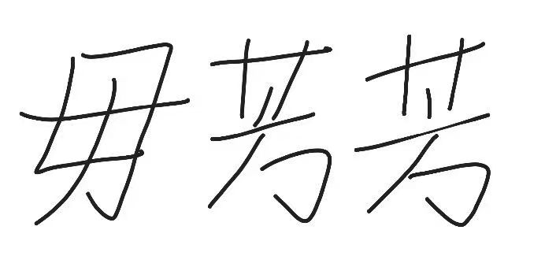
建议在特征融合过程中，可以多对比不同特征维度下的位姿估计精度变化，记录实验过程中的 ablation 结果；如果在适配阶段遇到特征空间对齐的问题，可以考虑增加适配层做特征对齐，或者尝试不同的蒸馏策略来适配现有语义高斯的结构，保障融合后的算法效果。期待下周能看到阶段性的验证结果，有问题随时沟通。
指导教师（签名）：

说明：1. 本表每周由学生填写，导师签署意见。
2. 此表格作为答辩资格审查材料之一。
3. 文中字体采用宋体小四号，行间距为固定值20磅。

